Протокол № 45-2014
Заседания Совета
СРО НП «Строй Форум»
(далее по тексту «Партнерство»)

г. Нижний Новгород 04 декабря 2014 г.

На заседании присутствуют:
7 членов Совета СРО НП «Строй Форум» из 7:

Явка членов – 100 %. Кворум имеется. Заседание правомочно.

Для ведения заседания единогласно избраны:

Председателем заседания – Жукова Лидия Валерьевна
Секретарем заседания – Самусевич Никита Альбертович

Председатель заседания Жукова Л.В. объявила ПОВЕСТКУ ДНЯ:

1. Принятие решения о внесении изменений в свидетельства о допуске к работам, которые оказывают влияние на безопасность особо опасных и технически сложных объектов капитального строительства, относящихся к сфере деятельности СРО НП «Строй Форум» членам Партнерства. (Приложение № 1 к Протоколу от 04 декабря 2014г. № 45-2014).

2.Утверждение протокола заседания Дисциплинарной комиссии СРО НП «Строй Форум».

3. Принятие решения о внесении изменений в реестр членов СРО НП «Строй Форум». (Приложение № 2 к Протоколу от 04 декабря 2014г. № 45-2014).

По первому вопросу:
СЛУШАЛИ: Председателя заседания Жукову Л.В.
ГОЛОСОВАЛИ: «ЗА» - единогласно.
РЕШИЛИ:
Внести изменения в Свидетельства о допуске к работам, которые оказывают влияние на безопасность особо опасных и технически сложных объектов капитального строительства организациям, соответствующим требованиям, предъявляемым к заявляемым видам работ и предоставившим необходимые документы (Приложение № 1 к Протоколу от 04 декабря 2014г. № 45-2014):

- ООО «С.О.М.» ИНН 5254023674
- ООО «Сити-Центр» ИНН 5258057748

По второму вопросу:
СЛУШАЛИ: Председателя заседания Жукову Л.В.
ГОЛОСОВАЛИ: «ЗА» - единогласно.
РЕШИЛИ:
Утвердить протокол заседания Дисциплинарной комиссии СРО НП «Строй Форум» № 23 от 04.12.2014г.

По третьему вопросу:
СЛУШАЛИ: Председателя заседания Жукову Л.В.
ГОЛОСОВАЛИ: «ЗА» - единогласно.
РЕШИЛИ:
Внести изменения в реестр членов СРО НП «Строй Форум» в связи с внесением изменений в Свидетельства о допуске к работам членов СРО НП «Строй Форум», а также приостановлением действия Свидетельств о допуске к работам членов СРО (Приложение № 2 к Протоколу от 04 декабря 2014г. № 45-2014).
Настоящий протокол подписали:


Председатель заседания ____________________ Жукова Лидия Валерьевна

Секретарь заседания ________________________ Самусевич Никита Альбертович

Приложение 1
к Протоколу Заседания
Совета СРО НП «Строй Форум»
от 04 декабря 2014г. № 45-2014

Регистрационный номер  Свидетельства о допуске | Наименование организации/ИП | ИНН | Местонахождение
№ 0274.07-2010-5254023674-С-160 | Общество с ограниченной ответственностью «С.О.М.» | 5254023674 | 607188, Нижегородская обл., г. Саров, ул. Академика Харитона, д. 9, кв. 53.
№ 0397.03-2011-5258057748-С-160 | Общество с ограниченной ответственностью «Сити-Центр» | 5258057748 | 603152, г. Нижний Новгород, ул. Ларина, д. 28Б.

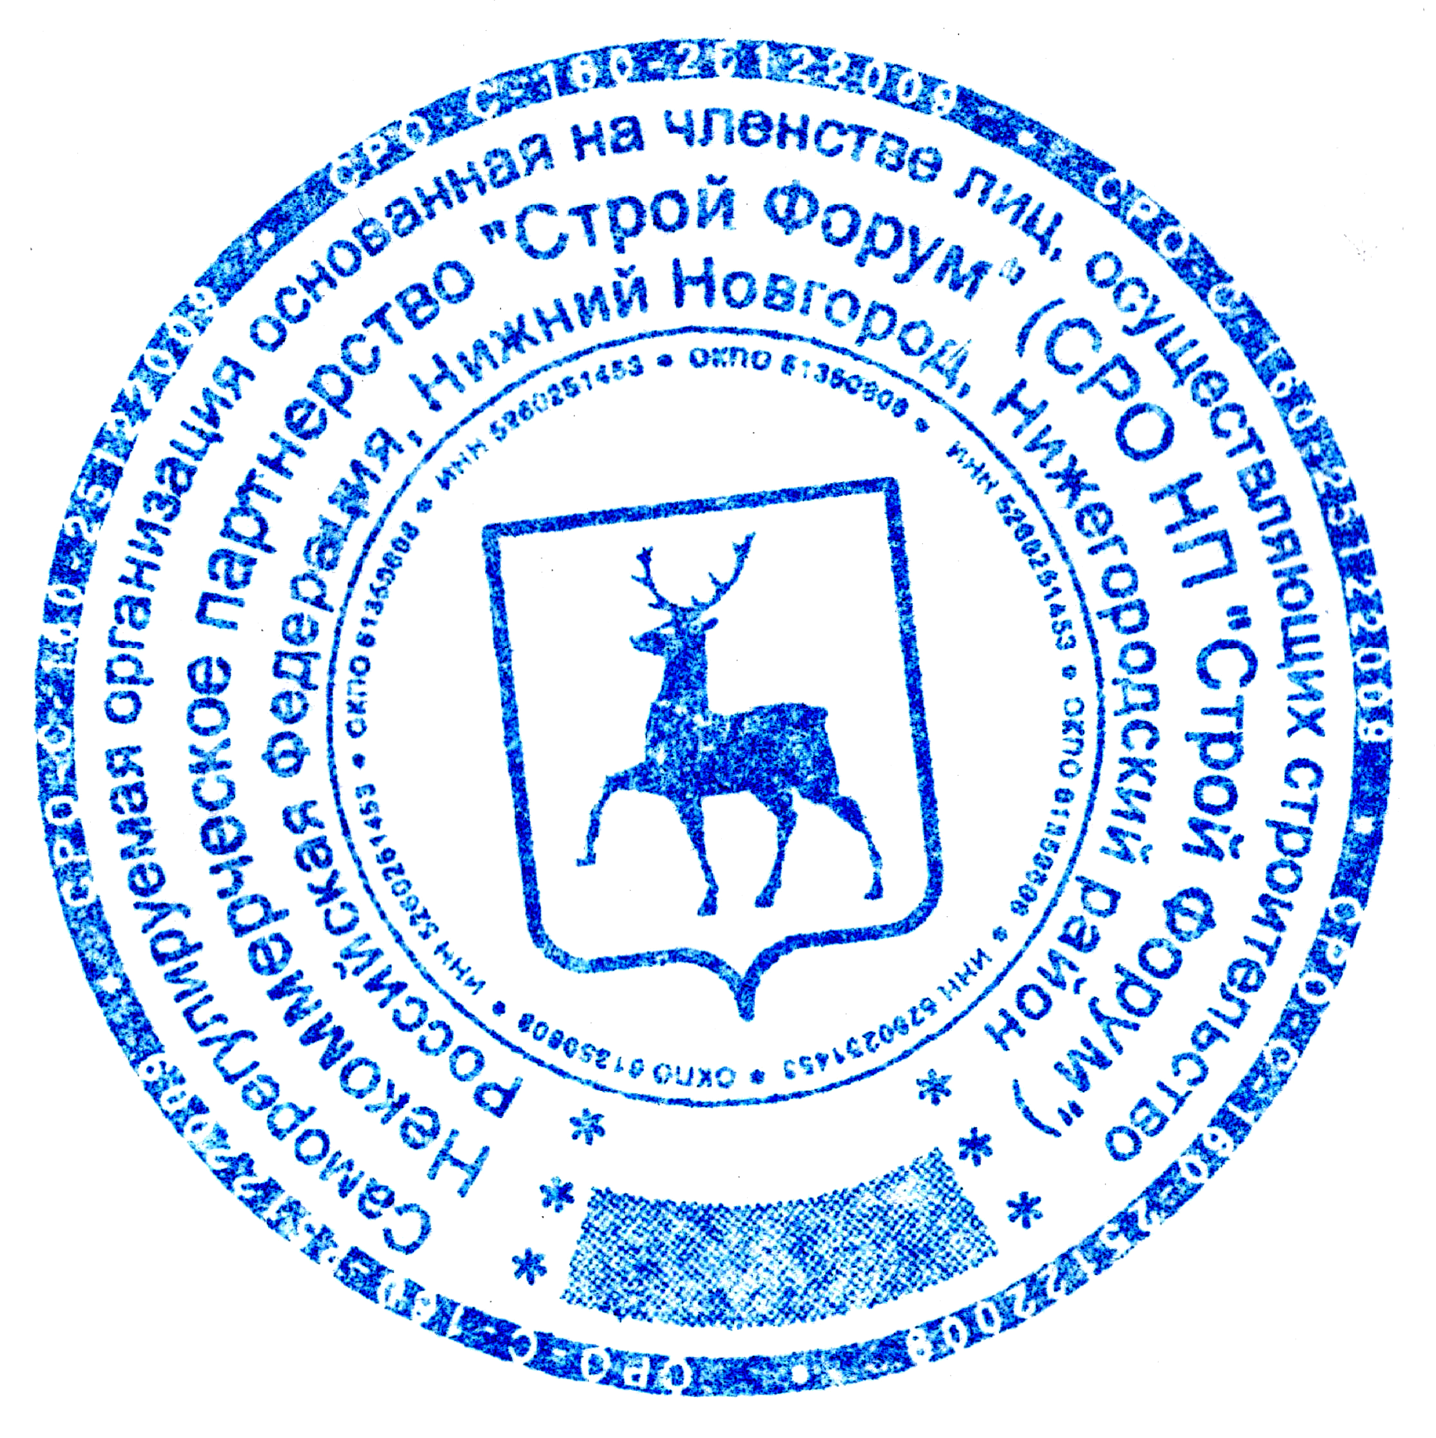
Генеральный директор
СРО НП «Строй Форум» Самусевич Никита Альбертович

